**Никитин Роман ПИ18-2 Вариант 17. СР5. 16.04.2020**

**Нормальное распределение**

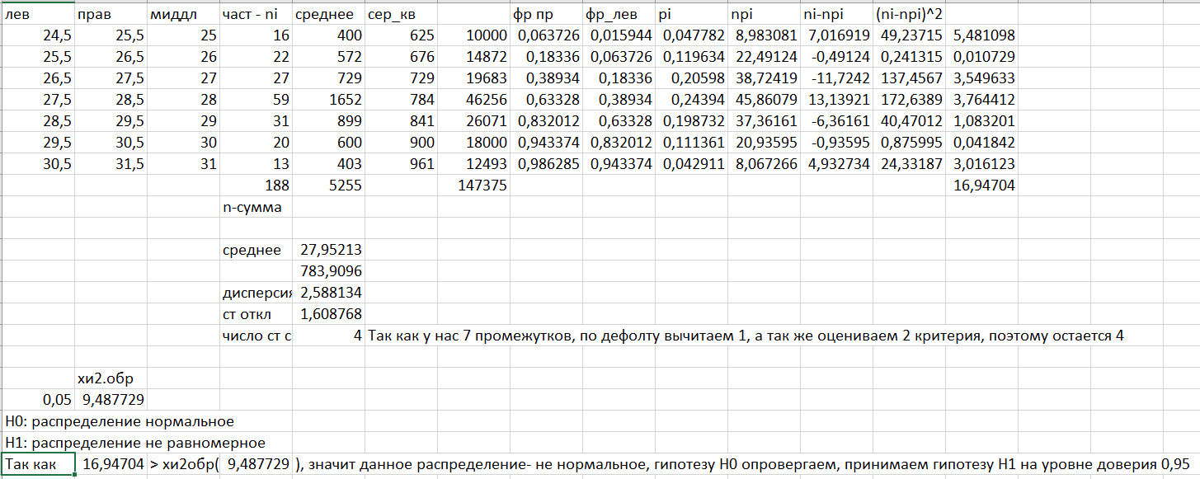

**Экспоненциальное распределение**

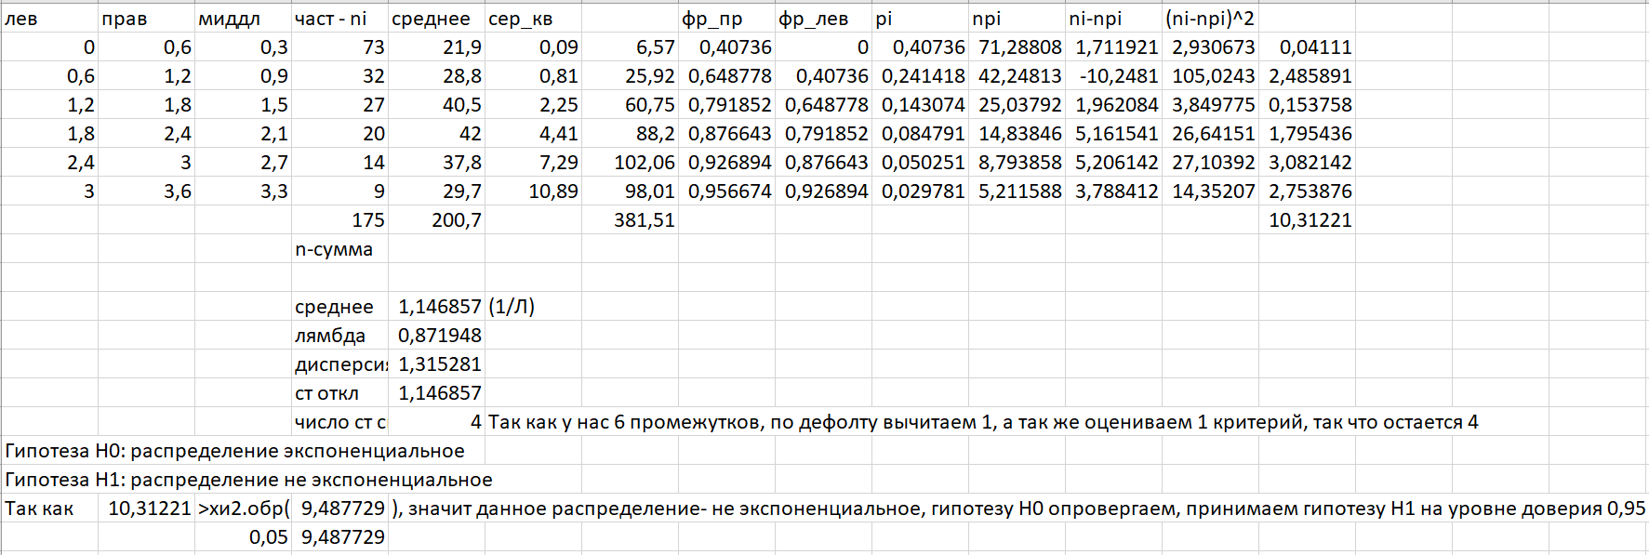

**Равномерное распределение**

